Методика підрахунку загальної кількості мікроорганізмів в камері Горяєва
Камера Горяєва – оптичній пристрій для підрахунку клітин або інших частин в даному об’ємі рідини. Складається з товстого предметного скла, який має прямокутне заглиблення (камеру) з нанесеною на ній мікроскопічною сіткою та тонкого покривного скла. Камера розроблена професором Казанського університету Горяєвим М.К. завдяки збільшеному об’єму сітки відрізняється великою точністю підрахунку.
Технічні характеристики камері Горяєва
Розміри малого квадрата камери Горяєва 0,05х0,05мм
Розміри великого квадрата камери Горяєва 0,2х0,2мм
Глибина камери 0,1мм
Об’єм рідини під 1 малим квадратом 0,00025мм³(мкл)=1/4000мм³
об’єм рідини під 1 великим квадратом 0,004мм³(мкл)=1/250мм³(мкл)
об’єм камери Горяєва 0,9мм³(мкл)
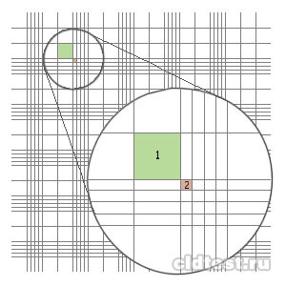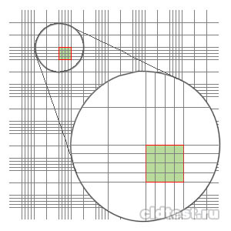
Великий (1) та малий (2) квадрати. Великий квадрат камери Горяєва розділений на 16 малих квадратів.
Апаратура та реактиви:
Мікроскоп
Камера Горяєва
Колба мірна на 100 см³
Ваги
Розчин метилового синього (1:10000)
Порядок виконання роботи
- В хімічний стакан зважуємо наважку 5гр не фільтрованого дріжджового сусла;
- Переносимо кількісно в мірну колбу на 100см³ та ополіскуємо стаканчик дистильованою водою(розведення суспензії В-100), добре перемішуємо та доводимо до мітки;
- Піпеткою відбираємо розчин та наносимо на сітку розрахункової камери, накриваємо покривним склом. Надлишок рідини вимочуємо фільтрувальним папером.
- Розрахункову камеру кладуть на столик мікроскопа та знаходять його в полі зору. Легше знаходити її під малим збільшенням(10х8). Потім, не рухати розрахункову камеру, робимо збільшення в 400раз (окуляр 10х об’єктив 40). При такому збільшенні в полі зору мікроскопа поміщаються 1 великий квадрат, який складається з 16 маленьких квадратів.
- Робимо підрахунок всіх клітин мікроорганізмів, які знаходяться в середині великого квадрата. В квадраті рахуються клітини, які лежать в середині його, а також, які торкаються лівої та правої границі. Клітини, які торкаються правої та нижньої границі при підрахунку не враховується. Підраховуємо клітини в п’яти великих квадратах, по кутках та в центрі сітки.
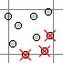
- В занадто густих суспензіях підраховувати мікроорганізми тяжко, потому їх потрібно розвести водою і користуватися такими розведеннями, при яких кількість клітин в одному великому квадраті буде не більше 30.
- Для розрахунку кількість клітин в 1мл(в 1000мм³):
Х=а*х*50000*b,
де а-середня сума кількості підраховуваних клітин в п’яти великих квадратів;
b- розведення даної рідини мікроорганізмів;
50000- коєфіціент перерахунку об’єму п’яти великих квадратів на 1мл.
Х=а*5*10⁶
Якщо клітини скупчені, то потрібно зробити для їхнього роз’єднання, добавити до вимірювального розчину рівну кількість 10-ти% сірчаної кислоти та добре перемішати. Підраховувати результати, слід враховувати розчинення вдвічі розчином сірчаної кислоти.
Здійснюється підрахунок кожної дрожанки через 6 годин після складки.
Оцінка мікробіологічного стану дріжджів
Для здійснення підрахунку пучкующих, живих та мертвих клітин дріжджів необхідно:
1) Взяти краплину не фільтрованого дріжджового сусла помістити на предметне скло та додати краплю водного розчину метилового синього (1:10000), перемішати;
2) Накриваємо покривним склом. Надлишок рідини вимочуємо фільтрувальним папером.
3) Предметне скло з препаратом кладуть на столик мікроскопа та знаходять його в полі зору. Підраховуємо кількість мертвих клітин, сторонніх мікроорганізмів.

